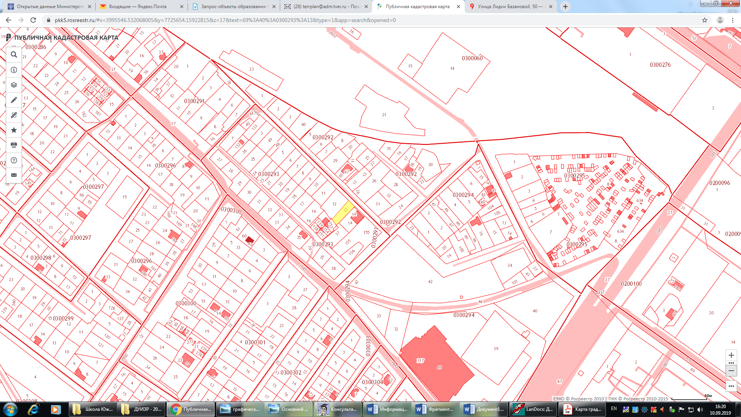

69:49:0300293:13

ул. 1-я Завокзальная

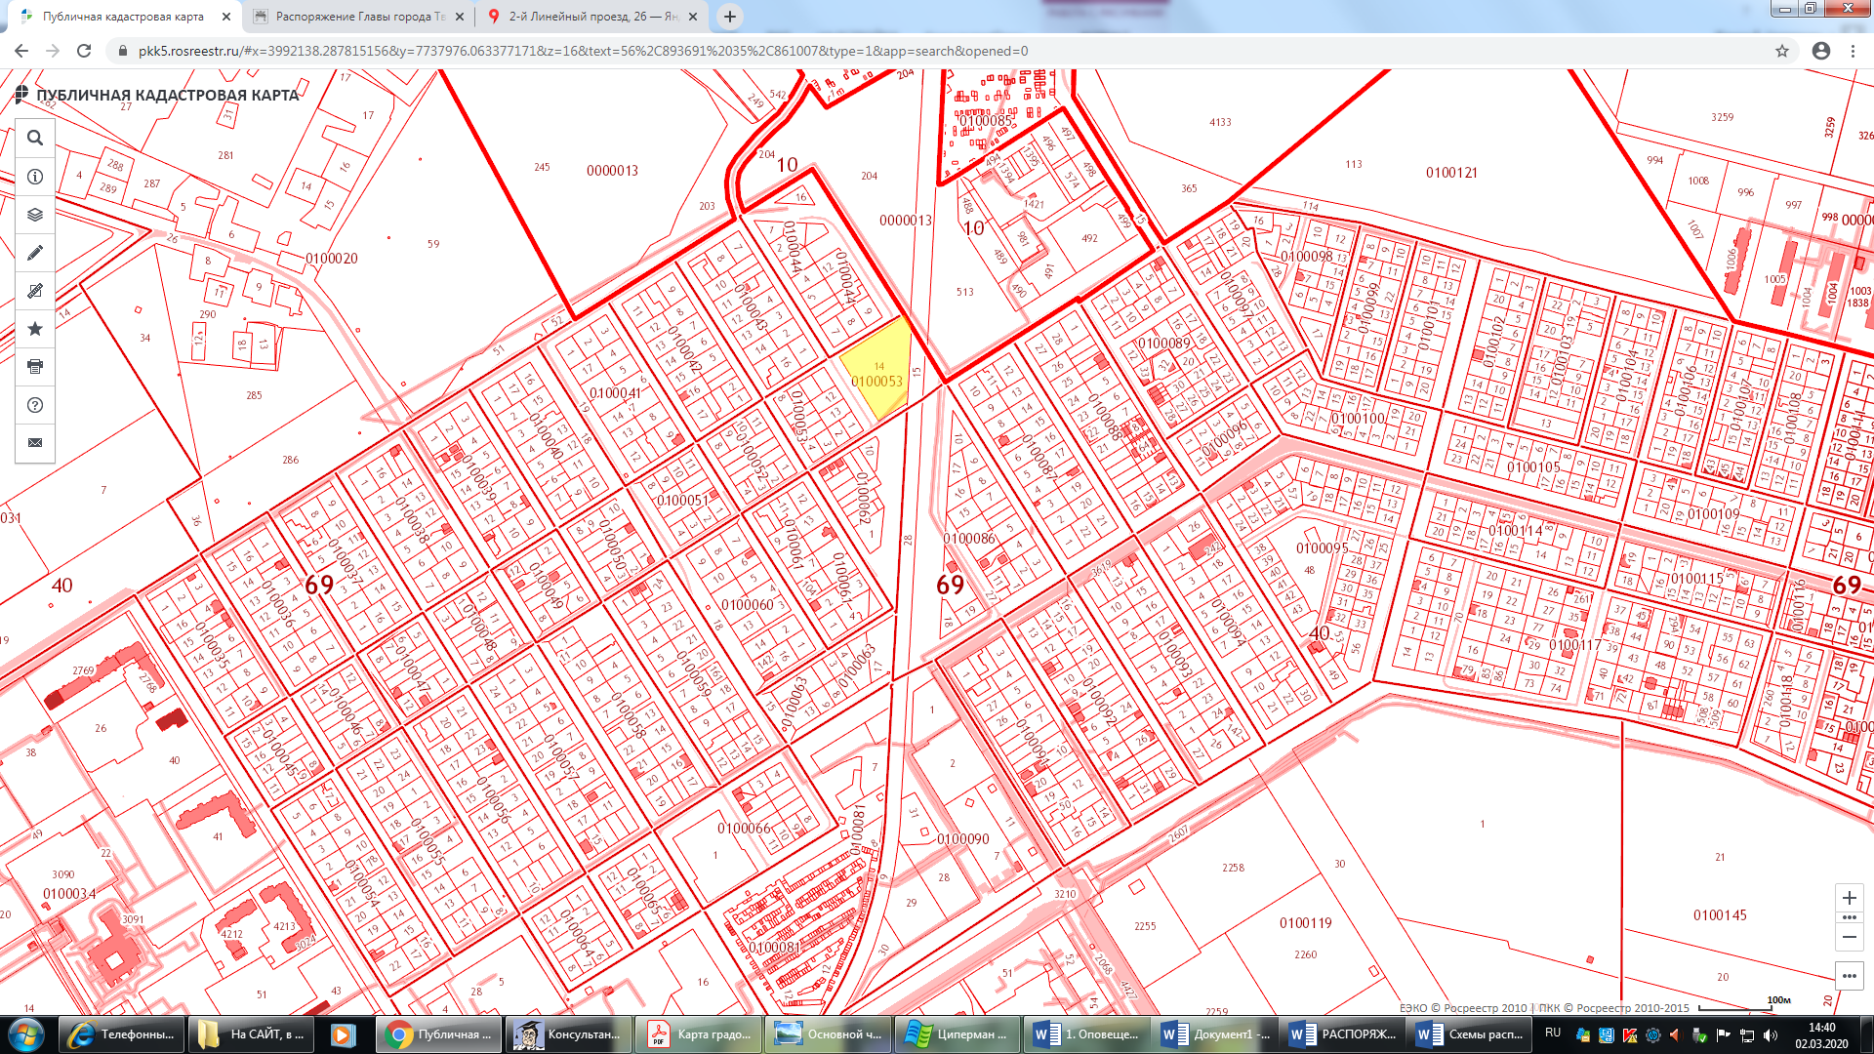

69:49:0100053:14

ул. Челюскинцев

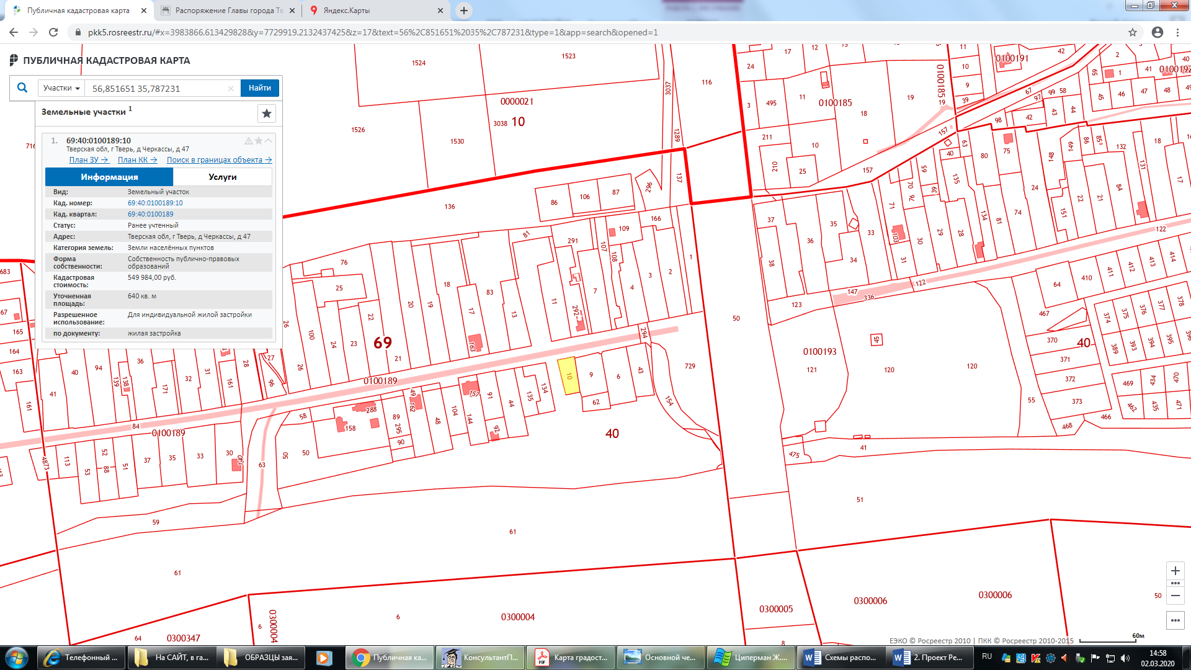

69:49:0100189:10

Территория кадастрового квартала 69:49:0100189

ул. Черкасская

река Волга

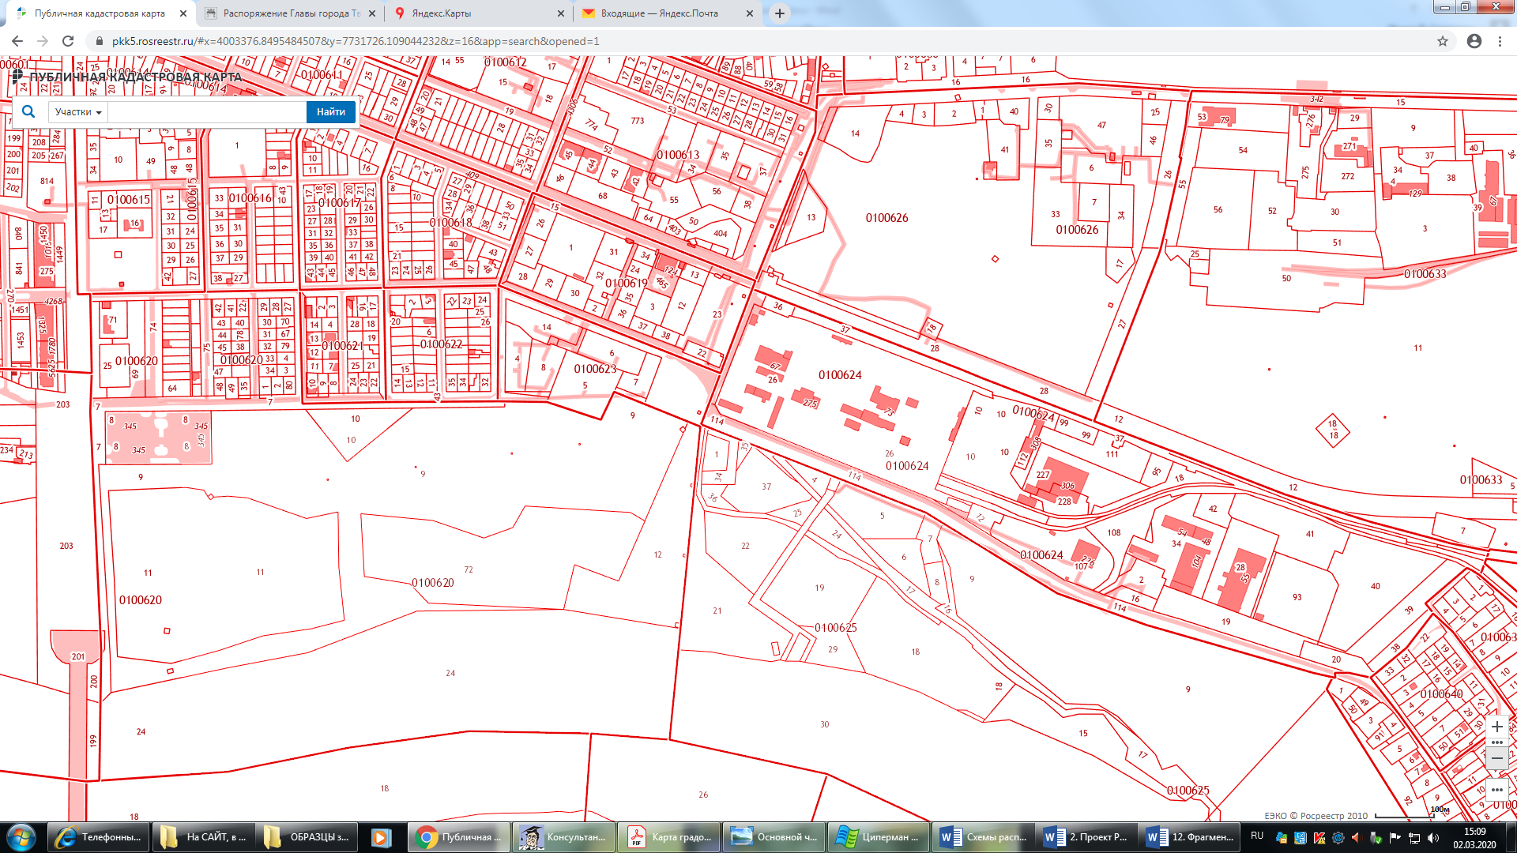

69:49:0100625:37

69:49:0100625:36

69:49:0100625:35

ул. Туполева

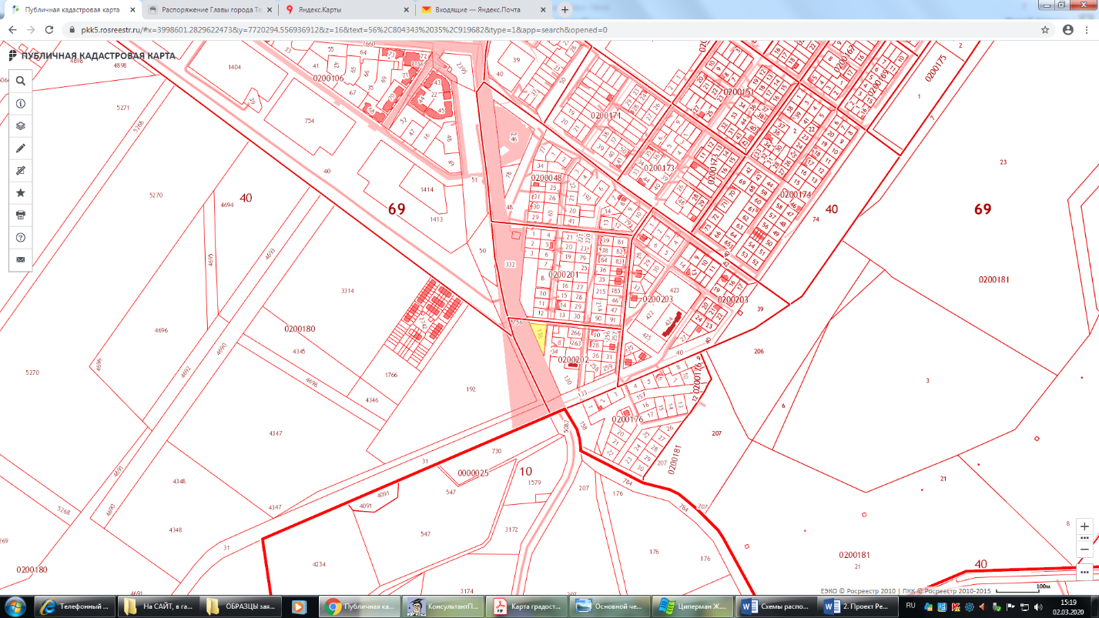

69:49:0200202:136

ул. Трудовая

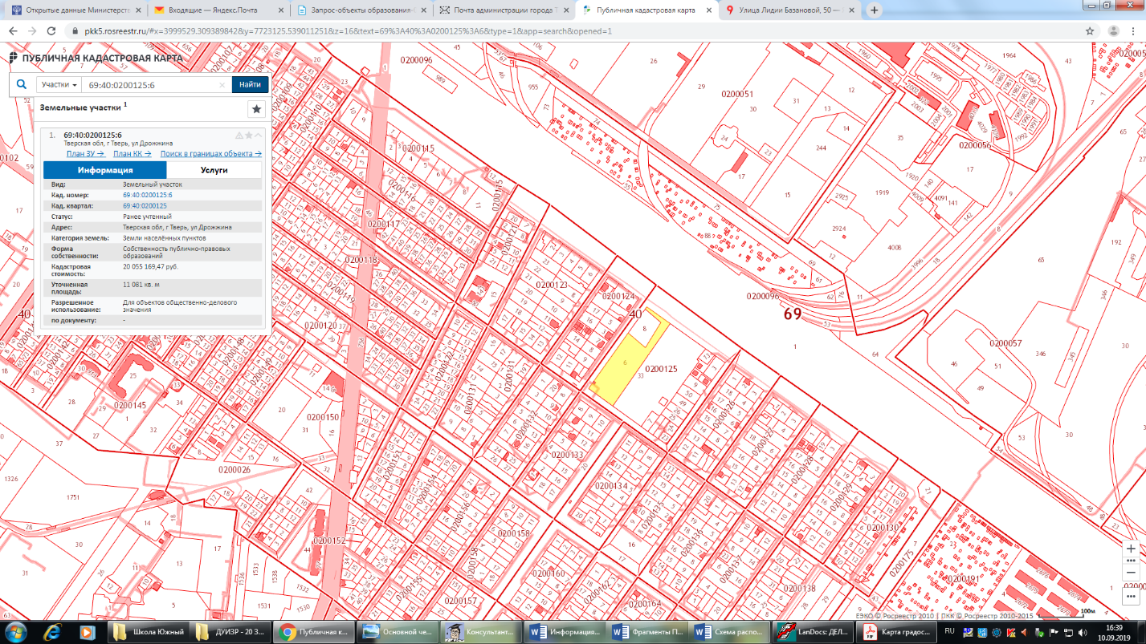

69:49:0200125:6

ул. Дрожжина

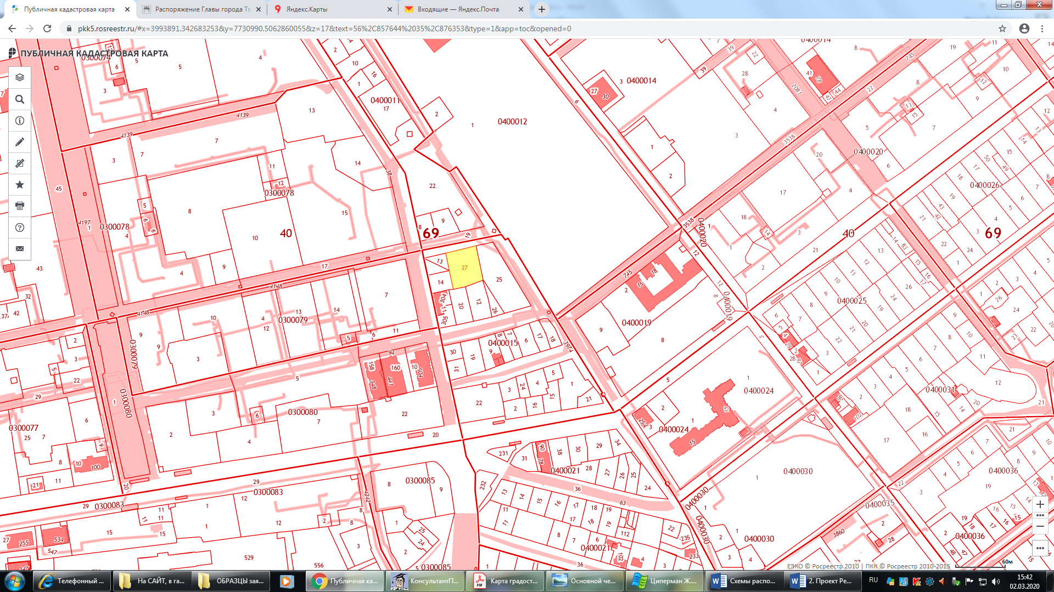

69:49:0400015:27

ул. Новикова

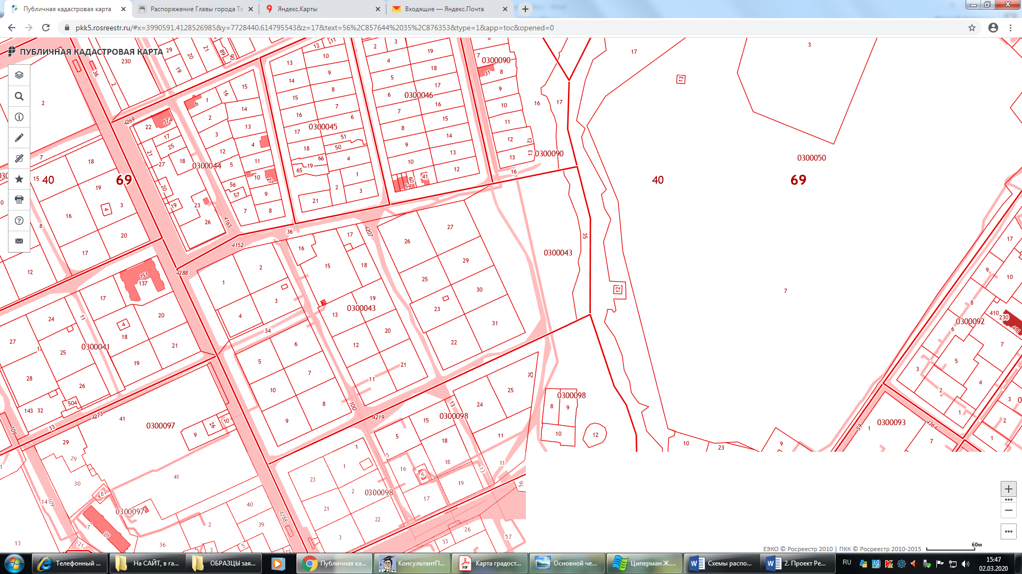

69:49:0300043:26

69:49:0300043:22

69:49:0300043:23

69:49:0300043:25

69:49:0300043:27

69:49:0300043:30

69:49:0300043:31

69:49:0300043:29

69:49:0300098:24

69:49:0300098:25

ул. Бориса Полевого